Sport

FIPSAS: Camanzi al secondo mandato come presidente
sabato 22 settembre 2012
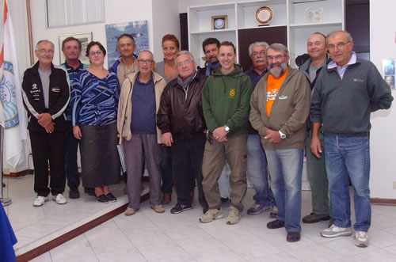

"Impegno sociale e tutela dell'ambiente"
Ieri sera sono stati eletti i nuovi vertici della sezione provinciale di Ravenna della Federazione Italiana Pesca Sportiva ed Attività Subacquee (Fipsas).
E' stato confermato come Presidente Floriano Camanzi, al secondo mandato.
E' lui a indicare la nuova impronta della Fipsas, tutta (o quasi) al "verde": ambiente e ecologia saranno al centro dei numerosi progetti in cantiere.

"La Fipsas resta naturalmente fedele alla sua impostazione tecnico-sportiva - spiega Camanzi - e continuerà ad organizzare gare e le altre sue attività tradizionali, ma abbiamo scelto di allargarci. La nostra strada punta molto sull'impegno sociale, sui temi di tutela dell'ambiente soprattutto. Inoltre, vorremmo lavorare anche sui flussi turistici, così da fonderli con scelte ecologiche consapevoli e amore per la pesca. E' del mese scorso la nascita del gruppo di lavoro 'Ravenna pescando', che mette al centro questi temi".
Uno degli eventi principali è atteso per Maggio 2013, quando è prevista la Fiera della Pesca a Lido Adriano, a cui sono invitati i maggiori produttori del settore. In collaborazione con gli enti locali e la Pro Loco, la Fiera punta a sviluppare e a diffondere la cultura fatta propria dalla Fipsas e sarà lanciata da una serie di gare di promozione.
"Stiamo poi valutando - prosegue Camanzi - anche il progetto di una Cooperativa di giovani per la coltura delle vongole, così come l'idea di creare 2 o 3 laboratori a disposizione del pubblico per apprendere come funzionano le colture stesse. E sul fronte turistico è bene ragionare sul campo di gara da 2.000 metri che si trova a S.Alberto. Portarci degli eventi regionali o anche nazionali significa creare un indotto molto significativo". L'attenzione è tutta volta allo sviluppo, vedendo nella crisi un'opportunità. Per questo si mira a lavorare su idee nuove e coinvolgenti. "Si è sempre parlato di pesca e attività sportiva, ma ora dobbiamo guardarci intorno", sostiene il Presidente, e un ottimo strumento di traino può essere quello del centro sportivo "Le Ghiarine". L'inaugurazione del complesso è fissata per il 13 ottobre (seguirà comunicato più avanti).
RISULTATI ELEZIONI
Presidente: FLORIANO CAMANZI
Eletti nel Consiglio Direttivo Sezione Provinciale: Lama Sergio (responsabile Acque Interne), Merlo Edmondo(Responsabile Acque Mare), Bugnoli Silvia (Responsabile Nuoto Pinnato), Benericetti Mauro (Responsabile Subacquea), Bressan Domenico (Responsabile Didattica Subacquea), Pezzoli Ezio, Vanicelli Massimo, Fabbri Maurizio, Babini Raffaella, Oppi Paolo, Orsoni Gianni, Benini Silvano, Dalla Croce Frediano, Cicognani Roberto.
Consiglio Probiviri Sezione Provinciale: Dal Pozzo Damer e Grana Daniele

